муниципальное бюджетное образовательное учреждение

дополнительного образования детей

«Дворец детского (юношеского) творчества»

Мастер-класс:

«Фантазийный цветок-канзаши»

Подготовила:

Молоткова Ю.Е.,

педагог дополнительного образования

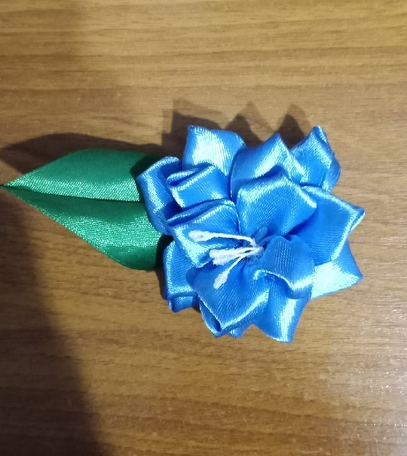
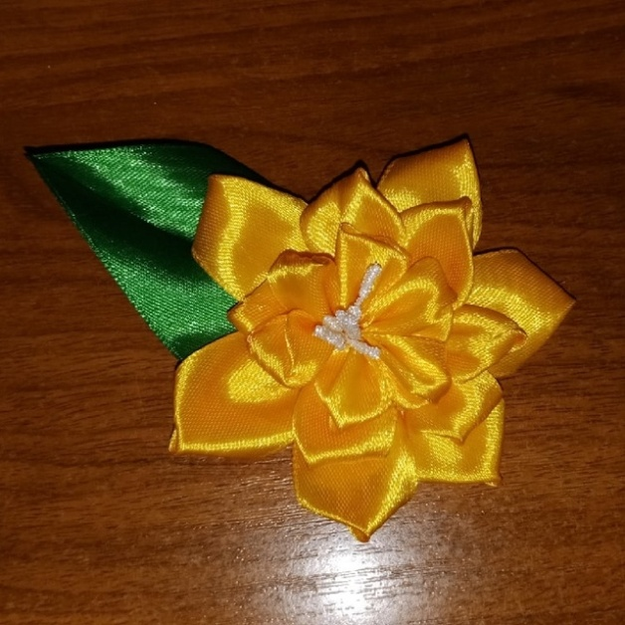

Узловая, 2020

Для создания цветка нам понадобится:
- лента атласная шириной 2,5см, длина- 115 см;
- тычинки белого цвета;
- булавка для броши;
- фетровый кружок 4см.;
- инструменты — линейка, карандаш, ножницы, зажигалка, иголка с ниткой, клей пистолет.
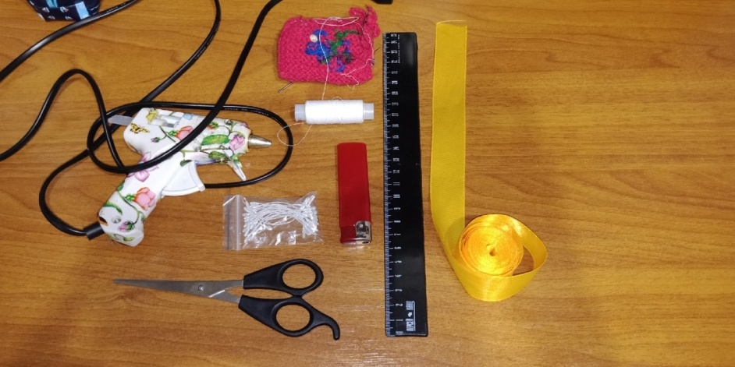
Делаем разметку на ленте и нарезаем ее по 6 штук на кусочки 8 см, 6 см и 5см обжигаем срезы зажигалкой.
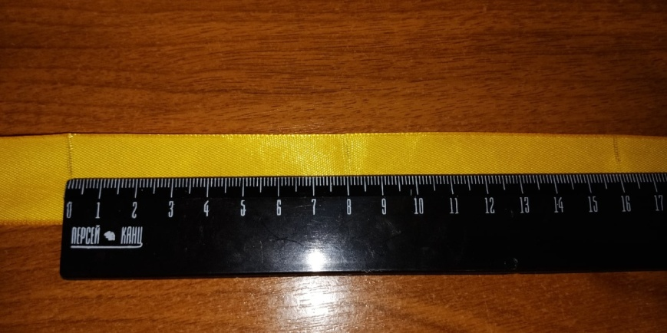
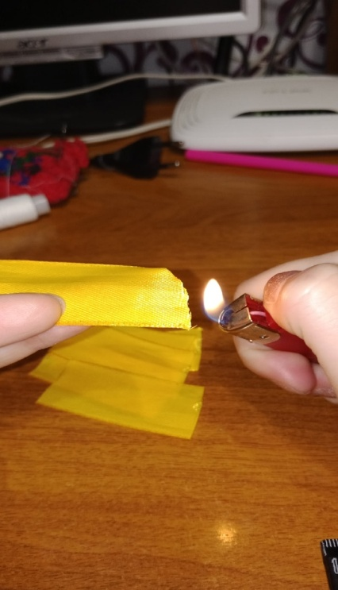
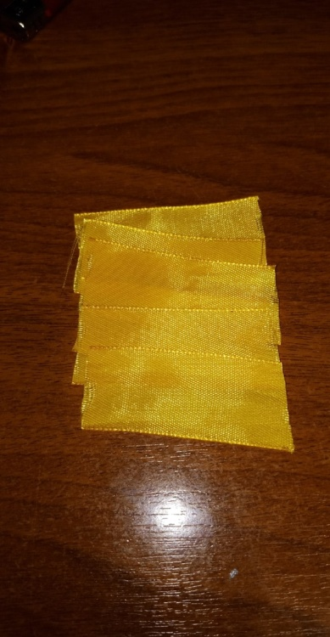

Приступаем к складыванию отрезков в лепестки. Для этого действуем пошагово, ориентируясь на фото ниже.
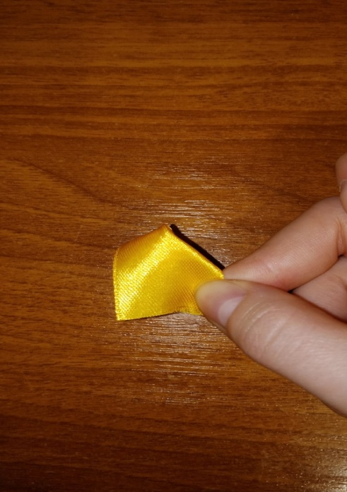
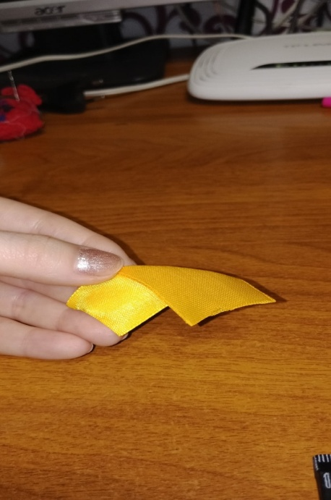
Готовые лепесточки сразу нанизываем на нить один за другим, прошивая нижний край обычным швом «вперед иголкой». Попробуйте начинать и заканчивать нанизывать с лицевой стороны, так, на мой взгляд, лепестки ложатся красивее и ровнее.
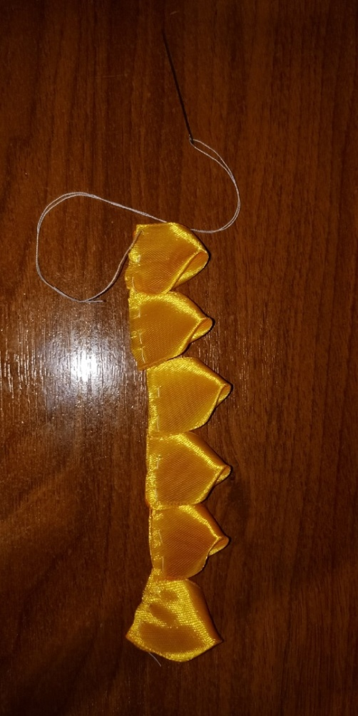
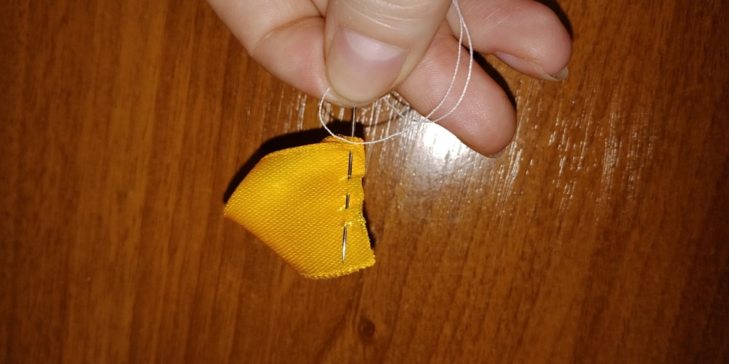

Затем отрезаем нить, стягиваем лепестки в цветок и завязываем двойной узел.

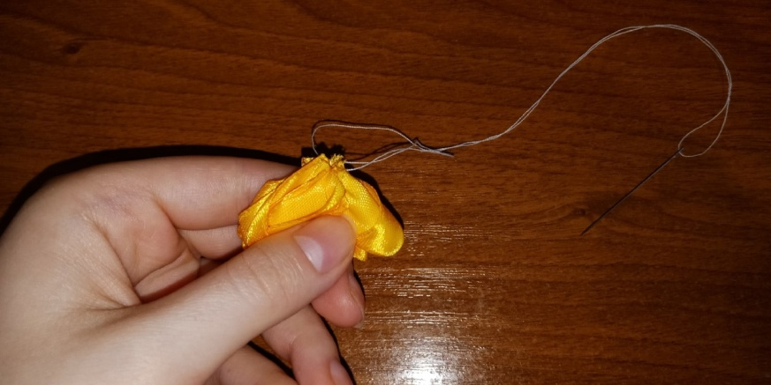
Повторяем те же действия со вторым и третьим рядком лепестков. Только при стягивании всех лепестков здесь нужно оставить в серединке небольшое пространство, примерно 6-7 мм, для того, чтобы нижний ряд лепестков немного выглядывал из-под верхнего. В результате мы получаем простые цветочки канзаши.
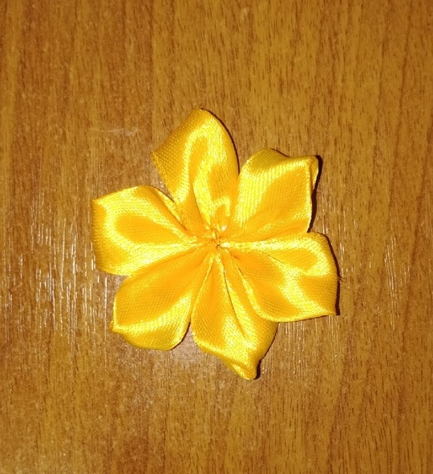
Теперь подготовим основы для наших цветов. Булавку накладываем на фетровый кружок и пришиваем ниткой. Подготавливаем листок.
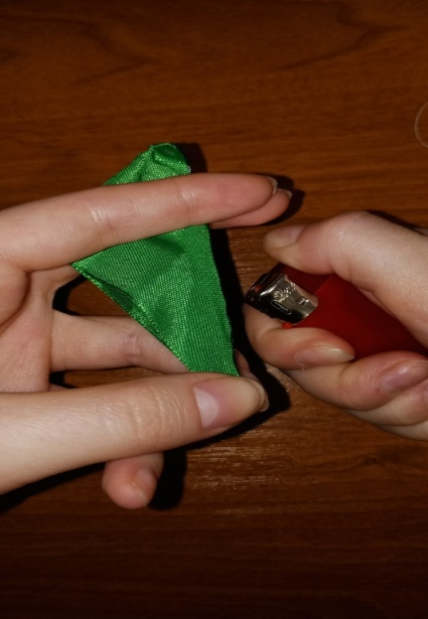
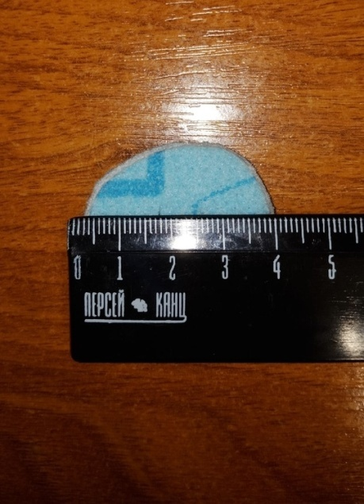

Цветок из ленты длиной 8 см первым приклеиваем горячим клеем к фетровому кружку, при этом поправляем лепестки, чтобы они были распределены равномерно. Затем в серединку этого цветочка клеем цветок лепестки, которого составляют 6 см. Старайтесь прижимать только серединку цветка, так он будет немного топорщить лепестки к верху, что придаст цветку объема. Следом, идет цветок с лепестками по 5 см в серединку, приклеиваем тычинки, поправляем и приподнимаем каждый лепесток для придания пышности.
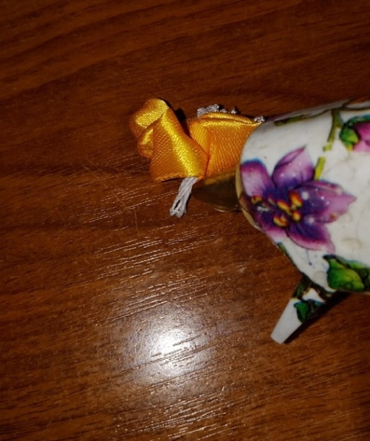

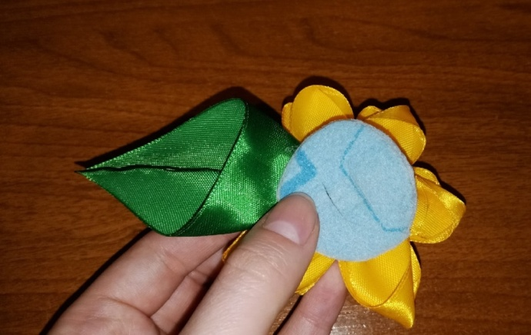

Наши фантазийные цветы-канзаши из ленты 2,5 см готовы!
